아웃룩의 가장 큰 장점은 다른 기업의 이메일 계정도 연동하여 하나의 앱에서 사용가능하다는 부분에 있습니다. 이론상 현재까지 활발하게 서비스가 유지되고 있는 거의 모든 이메일 서비스를 연동하는 것이 가능합니다.

이메일 연동 화면 접근
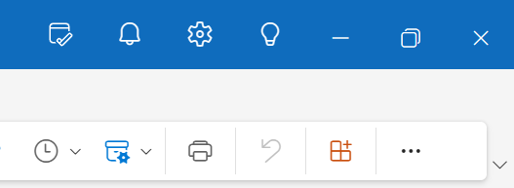

화면 우측 상단의 톱니바퀴 아이콘을 누릅니다.

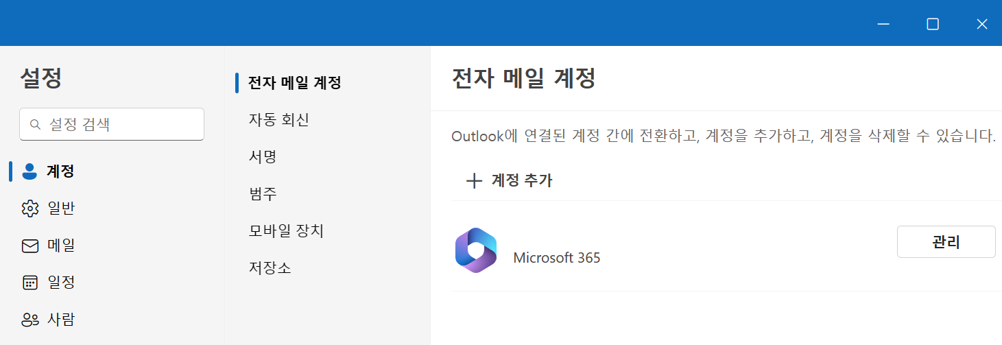

<계정> - <전자 메일 계정> 항목에서 <계정 추가> 버튼을 클릭합니다.

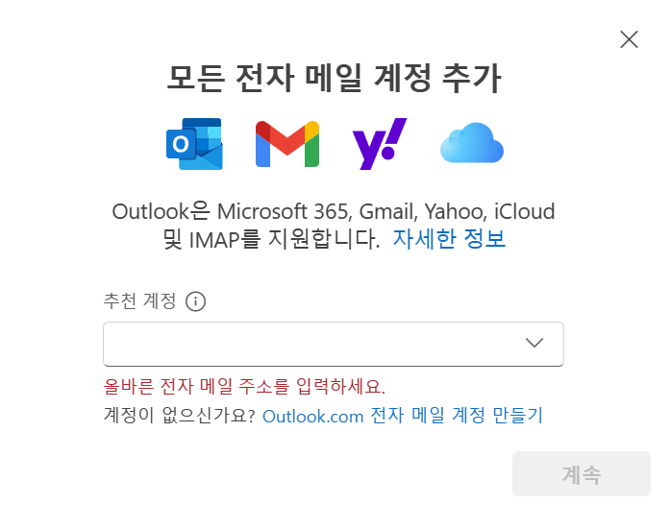

위 사진과 같이 모든 종류의 전자 메일 계정을 추가할 수 있다는 화면이 표시됩니다.

메이저 이메일 서비스 연동
마이크로소프트 365 계정이나 Gmail, Yahoo, iCloud 등 미국에서 점유율이 높은 메이저 이메일의 경우 단순히 이메일로 로그인만 해도 자동으로 연동이 됩니다. 지메일을 연동해 보겠습니다.

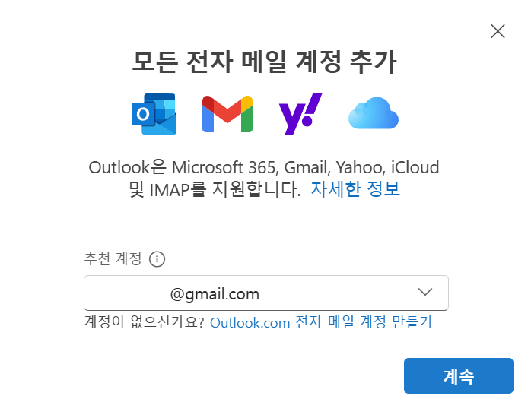
연동하실 계정을 입력하고 <계속>을 누릅니다.

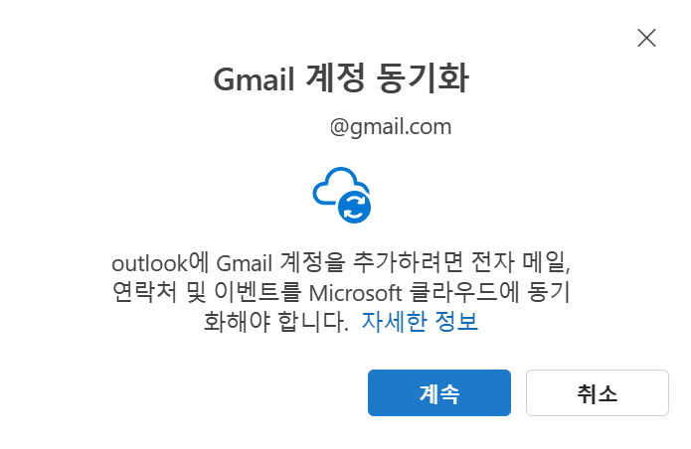

아이디가 확인되면 계정 동기화 동의를 물어옵니다. <계속>을 누릅니다.

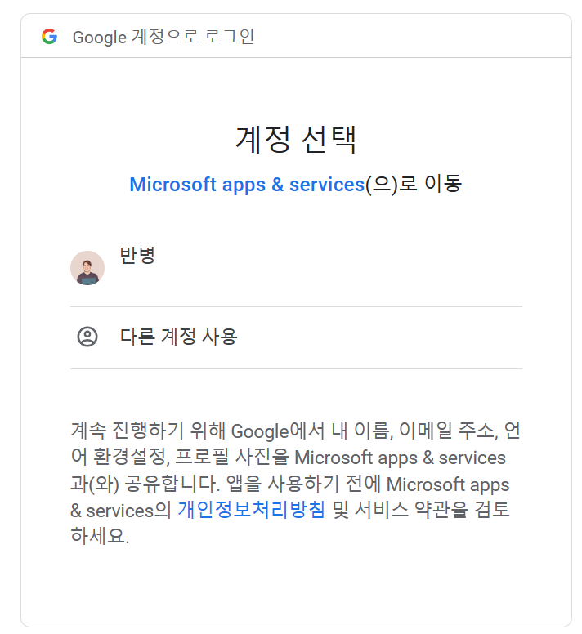
웹브라우저가 실행되며 계정 연동 동의를 구하는 페이지가 실행됩니다. 이어서 앱 연동을 위한 동의 절차를 진행해주시면 됩니다. Yahoo나 iCloud 메일의 연동 방법도 크게 다르지 않습니다.

IMAP & SMTP 이메일 연동
국내에서만 이용되는 서비스나 비교적 덜 유명한 이메일 서비스의 경우에는 단순 로그인만으로 메일이 아웃룩에 연동되지는 않습니다. 다만 현재 서비스중인 대부분의 이메일 서비스들은 IMAP 및 SMTP라는 규격의 외부 메일 연결 서비스를 제공하고 있으므로, 이것을 활용하여 외부 메일을 아웃룩에 연결할 수 있습니다.

대부분의 메일 서비스에 접속하여 <환경설정> 항목으로 들어가면 IMAP/SMTP 설정을 확인할 수 있습니다.

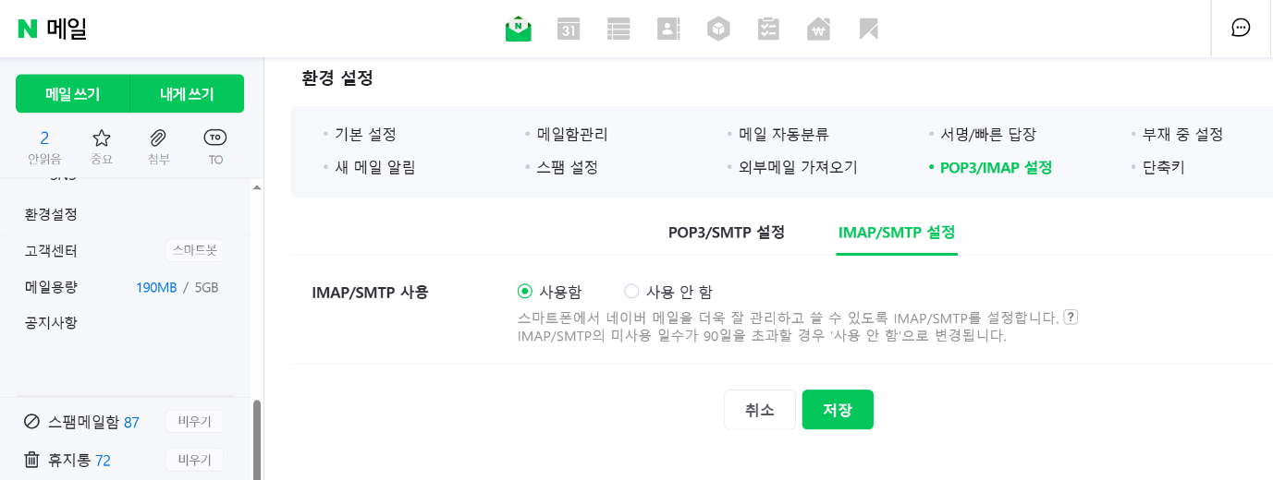
네이버의 경우

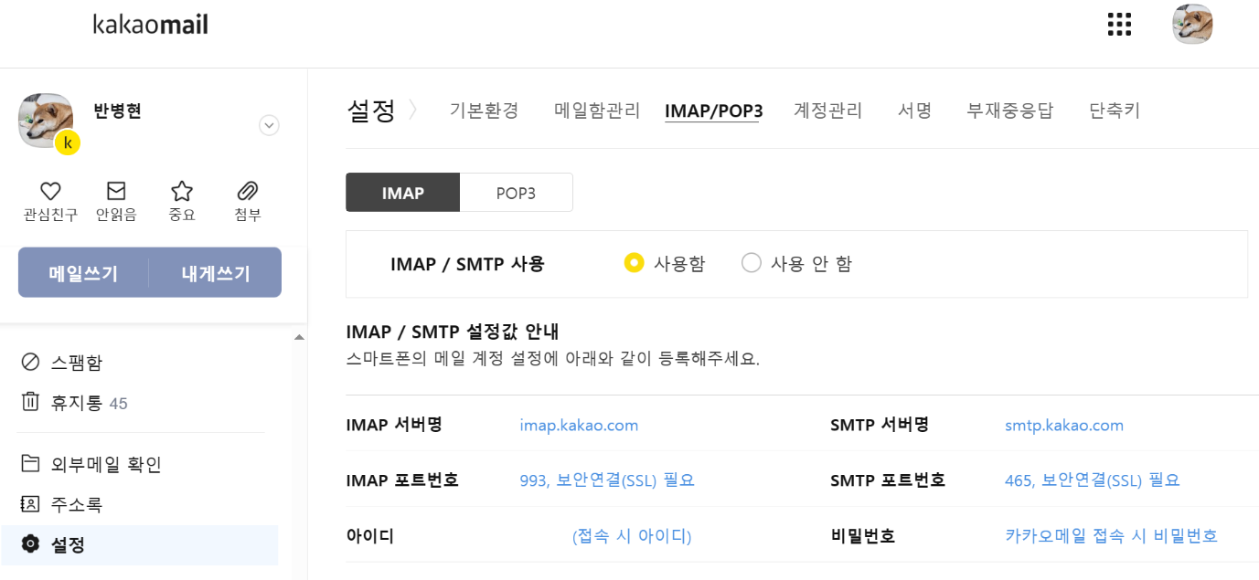
카카오의 경우

여러분께서 주로 사용하시는 메일 서비스를 아웃룩에 IMAP을 통해 연결하여 사용하시면 되겠습니다. 카카오 메일을 아웃룩에 연동하는 사례를 소개합니다.
카카오메일의 경우 <IMAP/SMPT 사용함>에 체크를 하면 하단에 설정값에 대한 안내가 표시됩니다. 하단에 기재된 파란 글자들을 아웃룩에 잘 옮겨적으면 아웃룩에서 카카오메일 계정으로 이메일을 열람하거나 발송할 수 있게 됩니다.

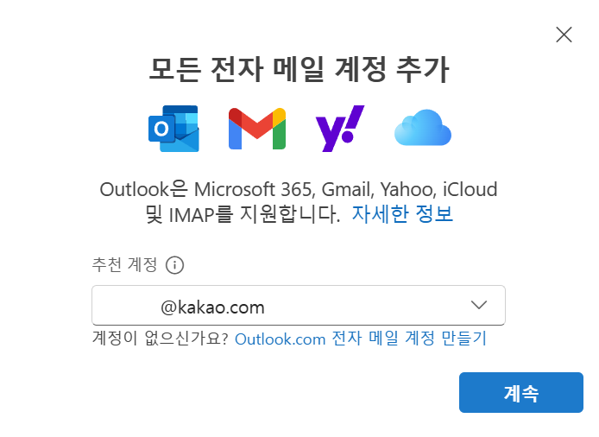
먼저 아웃룩에서 카카오계정을 입력하고 <계속>을 누릅니다.

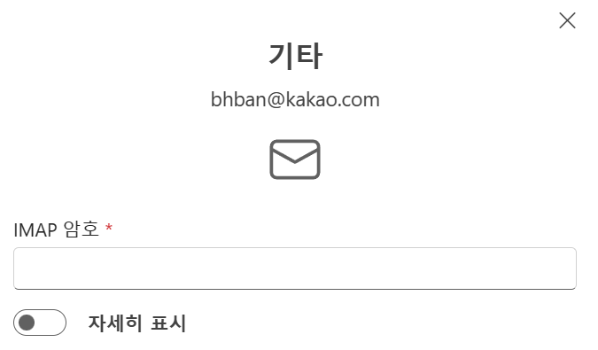

아웃룩 측에서 서비스의 구조를 파악하고 있는 지메일 등의 유명 서비스에는 해당하지 않으므로 상세 설정 페이지가 표시됩니다. 하단의 <자세히 표시> 메뉴를 클릭합니다.

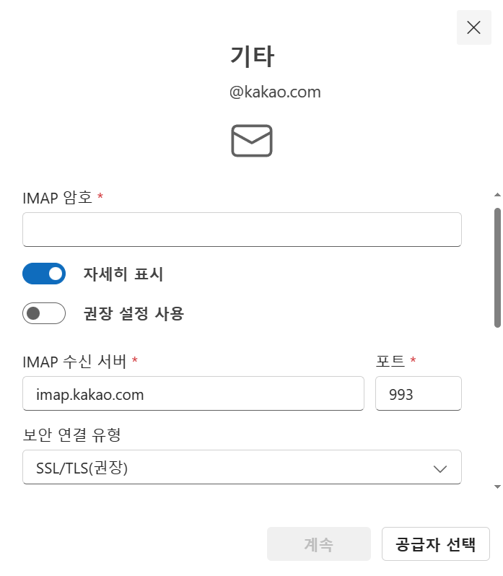

무언가를 잔뜩 입력할 수 있는 필드가 생겨났습니다. 당황하지 마시고, 카카오 메일 환경설정 창에서 봤던 파란색 글자를 옮겨 적습니다. 도중 <사용자 이름>을 적는 칸에는 이메일이 아니라 카카오로 로그인할 때 사용하는 아이디를 입력합니다. IMAP 암호와 SMTP 암호에는 카카오메일 접속시 입력하는 암호를 기재합니다.

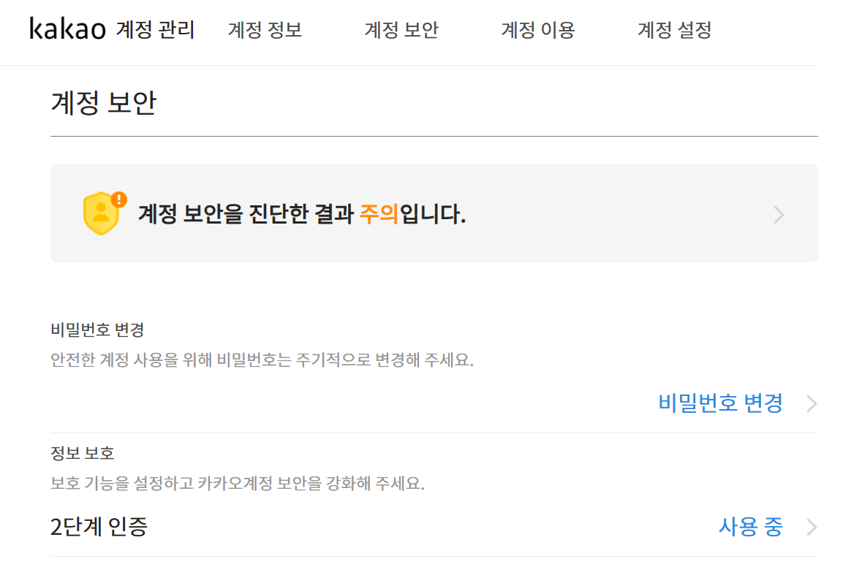
https://accounts.kakao.com

혹시 계정의 2단계 인증을 활성화한 경우 비밀번호 입력으로 로그인이 되지 않는 경우가 있습니다. 이때에는 위와 같이 카카오 계정 관리 센터에 로그인하고, <계정 보안> 탭에 있는 <2단계 인증> 메뉴를 확인합니다. 만약 2단계 인증이 <사용 중>으로 표시중일 경우, 카카오메일의 비밀번호를 입력하기만 해서는 아웃룩에 로그인할 수 없습니다. 해결 방법은 간단합니다. <사용 중> 글자를 클릭합니다.

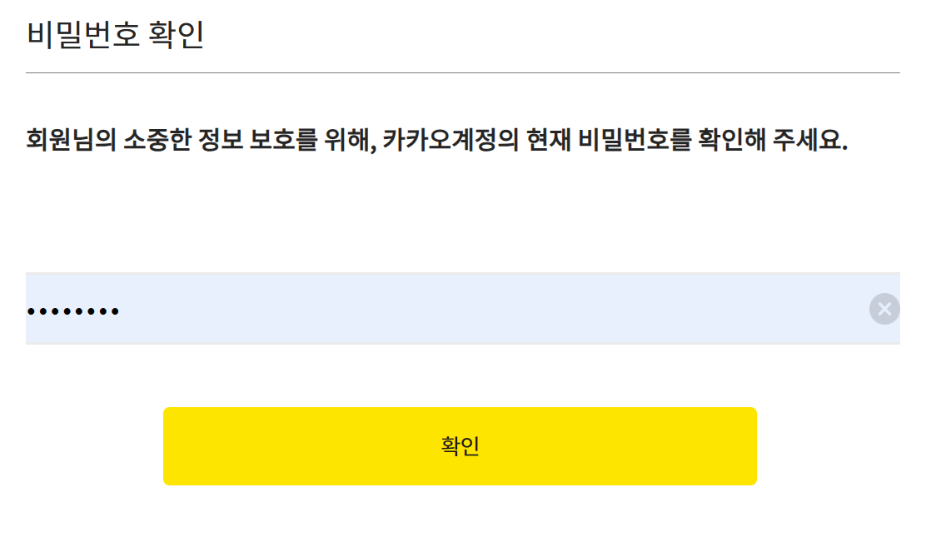

보안상의 이유로 다시 로그인합니다.

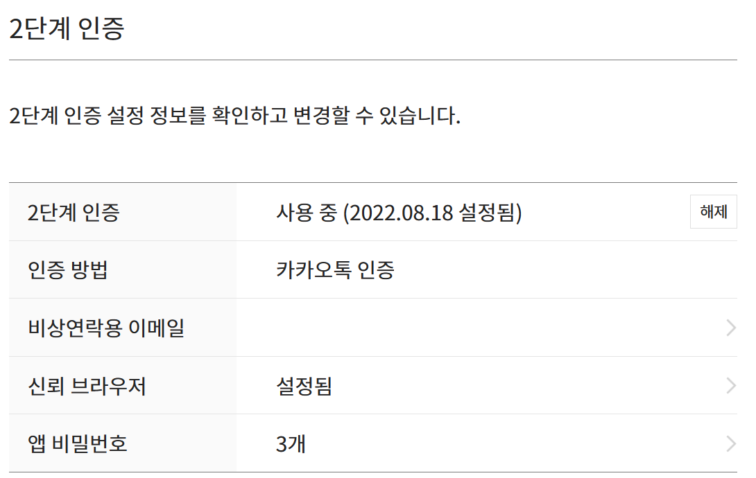

하단에 있는 <앱 비밀번호>를 클릭합니다.

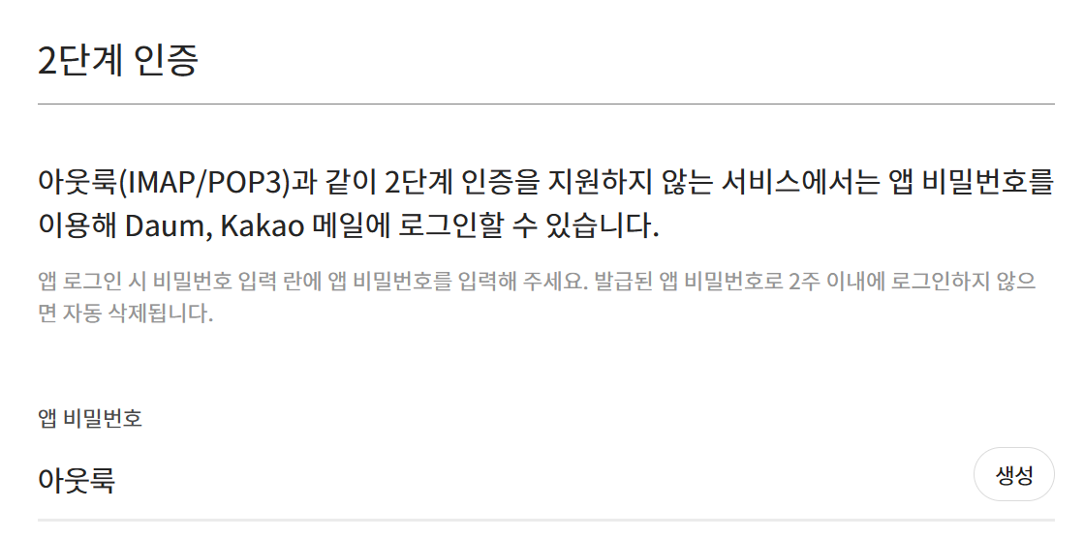
<앱 비밀번호> 항목에 아웃룩 이라 기재하고 생성 버튼을 누릅니다.

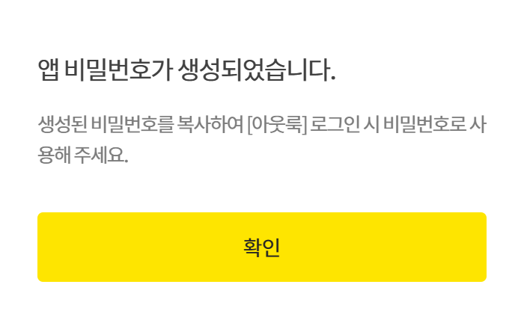
앱 비밀번호가 생성되었다는 안내가 표시됩니다.

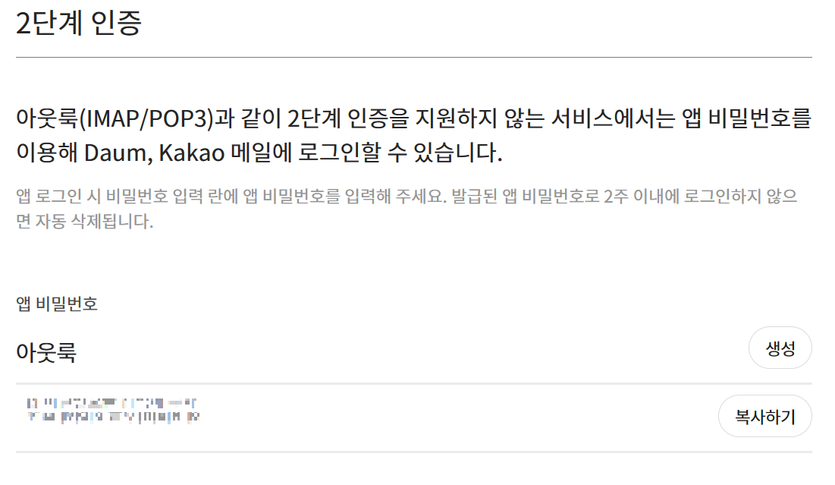

앱 비밀번호가 표시됩니다. 이 비밀번호는 지금 복사해 두셔야 하며, 창을 닫은 뒤에는 다시는 열람할 수 없습니다. <복사하기> 버튼을 눌러 비밀번호를 복사하고, 아웃룩에서 비밀번호 입력 칸에 비밀번호를 붙여넣습니다.

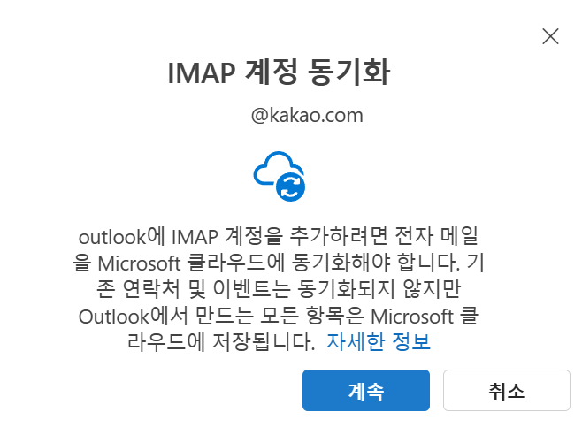

아웃룩에서 계정 동기화를 위한 동의를 구합니다. <계속>을 누릅니다.



잠시 기다리면 아웃룩에 카카오메일 연동이 완료됩니다!
네이버, 다음은 물론 사내 이메일 서비스들도 아웃룩에 연동하는 방식은 대동소이합니다. 게다가 아웃룩은 굉장히 메이저한 프로그램이다 보니 거의 모든 이메일 서비스에서 자사 이메일을 아웃룩에 연동시키는 방법에 대한 설명을 제공하고 있으니 이를 참고하시기 바랍니다.

Internet Messaging Access Protocol의 약자로, 메일을 수신할 때 사용한다
Simple Mail Tranfer Protocol의 약자로, 메일을 발신할 때 사용한다.

